

|  |  |  |  |  |
| --- | --- | --- | --- | --- |
| ***Estudante:*** | | | | |
| ***Turma: 9º*** | ***Turno:*** | ***Data de Aplicação:*** | | ***4º Bimestre*** |
| ***Prof(a). Max Garcia*** | | | ***Nota Final:*** | |
| ***INÍCIO: TÉRMINO:*** | | | | |
| ***RECUPERAÇÃO PARALELA DE MATEMÁTICA II*** | | | | |
| ***INSTRUÇÕES GERAIS***  1. Confira atentamente a construção da prova. Qualquer falha de impressão ou falta de folhas deve ser comunicada ao professor no prazo máximo de **15 (quinze) minutos.**  2. Inicie a prova identificando todas as páginas com seu **nome e turma.**  3. Resolva as questões nos locais correspondentes usando caneta com tinta azul ou preta. Responda a lápis somente quando determinado.  4. Utilize somente o material autorizado. É proibido o uso de qualquer tipo de corretivo; de aparelho celular.  5. Esta prova é individual. Ao término do tempo, levante o braço e aguarde o fiscal recolher a prova.  6. A posse e/ou uso de meios ilícitos para a execução da prova é(são) considerado(s) falta disciplinar grave, acarretando a atribuição de **grau ZERO.**  7. As questões indicadas com **\***são questões de desafio e correspondem a um ponto adicional.  8. Esta prova vale de **0 a 10 (dez)**  **9. Em provas de exatas é obrigatório apresentação do cálculo, para validação da questão. Caso não conste será anulada.** | | | | |

Parte inferior do formulário

1. (Vunesp) O prefeito de uma cidade pretende colocar em frente à prefeitura um mastro com uma bandeira, que será apoiado sobre uma pirâmide de base quadrada feita de concreto maciço, como mostra a figura.

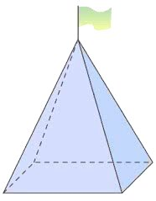 **Use:**

Volume: $V=\frac{ab.h}{3}$

Área da base: **ab =** L.L

Sabendo-se que a aresta da base da pirâmide terá 4 m e que a altura da pirâmide será de 9 m, o volume de concreto (em m3) necessário para a construção da pirâmide será:

a) 36  
b) 27  
c) 48  
d) 12  
e) 4

2) Considere uma pirâmide quadrangular regular de 8 cm³ de volume. Se 2 cm é a medida da aresta da base dessa pirâmide, então sua altura mede.

a) 9 Use:  
b) 6   
c) 5  
d) 3

3) Uma pirâmide reta possui base quadrada, com 8 metros de lado e altura igual a 3 metros. Sabendo disso, podemos afirmar que o comprimento da sua geratriz é igual a:

1. 4 **g² = m² + h² m = L/2**
2. 5
3. 6
4. 7
5. 10

4) Uma embalagem possui o formato de um cone. Sabendo que o raio da base desse cone é de 12 cm e sua altura é de 16 cm, então a área total dessa embalagem é:

(Use π = 3) g² = r² + h² **At**= π · r .(r + g)

A) 1152 cm²

B) 1232 cm²

C) 1315 cm²

D) 1408 cm²

E) 1500 cm²

5) Ao observar um cone, João fez três afirmativas:

***I → O cone é um poliedro de base circular.***

***II → Devido à forma arredondada, o cone é um corpo redondo.***

***III → O cone possui a forma de um polígono.***

Analisando as afirmativas feitas pelo João, podemos afirmar que:

a) Somente a I está correta.

b) Somente a II está correta.

c) Somente a III está correta.

d) Somente I e II estão corretas.

e) Somente II e III estão corretas.

6) A figura abaixo é de um cone que tem o volume V = 37,68 cm³ e cujo raio da base é r = 3 cm. Considerando π = 3,14, a medida de g é:

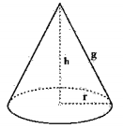Use: $v=\frac{π.r^{2}.h}{3}$

g² = r² + h²

Então, a geratriz desse cone é igual a:

a) 4 cm

b) 3 cm

c) 28 cm

d) 5 cm

e) 113 cm

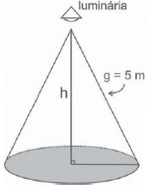7) Um arquiteto está fazendo um projeto de iluminação de ambiente e necessita saber a altura que deverá instalar a luminária ilustrada na figura.

Use: A = π ⸳ r²

g² = h² + r²

Sabendo que a luminária deverá iluminar uma área circular de 28,26 m², considerando π ≅ 3,14, a altura h será igual a

a) 3 m.

b) 4 m.

c) 5 m.

d) 9 m.

e) 16 m.

8) (Enem) A figura seguinte mostra um modelo de sombrinha muito usado em países orientais.

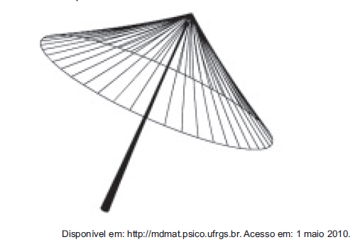

Esta figura é uma representação de uma superfície de revolução chamada de

a) pirâmide.

b) semiesfera.

c) cilindro.

d) tronco de cone.

e) cone.

9) Um recipiente de vidro possui formato de um cone com raio da base igual a 12 cm e geratriz igual a 16 cm. Sabendo que, para produzir esse vidro, são gastos R$ 0,15 por cm², utilizando π = 3, o valor gasto para produzir um desses recipientes de vidro é:

a) R$ 108 use: At = π · r .(r + g)

b) R$ 125,12

c) R$ 151,20

d) R$ 175,30

e) R$ 192,45

10) Determine o valor de K, sabendo que o ponto A(2K + 1, -K - 5) pertence à bissetriz dos quadrantes pares.

Use: y = x

1. K = 2
2. K = 1
3. K = 3
4. K = 4
5. K = 5

**BOA PROVA!**